Tin học lớp 5 Bài 2: Tìm kiếm tệp và thư mục
Giải Tin học lớp 5 trang 23
Tin học lớp 5 trang 23 Luyện tập 1
Luyện tập 1 trang 23 SGK Tin học lớp 5: Lựa chọn nào sau đây chỉ ra công cụ tìm kiếm tệp hoặc thư mục?
A. Search B. Rename C. Delete D. New Folder
Trả lời:
Đáp án đúng là: A
Search là công cụ tìm kiếm tệp hoặc thư mục.
Tin học lớp 5 trang 23 Luyện tập 2
Luyện tập 2 trang 23 SGK Tin học lớp 5: Để biểu tượng các tệp ảnh được hiển thị có kích thước lớn như ở Hình 4, em chọn dạng hiển thị nào trên dải lệnh View?
A. List B. Titles C. Large icons D. Small icons
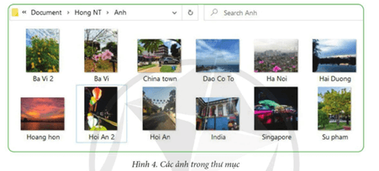
Trả lời:
Đáp án đúng là: C
Để biểu tượng các tệp ảnh được hiển thị có kích thước lớn như ở Hình 4, em chọn dạng hiển thị Large icons trên dải lệnh View
Tin học lớp 5 trang 23 Vận dụng
Vận dụng trang 23 SGK Tin học lớp 5: Trong máy tính của bạn Trang có một tệp ảnh tên là Quy Nhon (Hình 5). Bạn Trang muốn chia sẻ ảnh đó với các bạn. Trang không nhớ tệp ảnh đó được lưu ở thư mục nào và tìm lại như thế nào. Em hãy giúp bạn Trang tìm kiếm tệp này và cho biết tên thư mục chứa tệp đó.

Trả lời:
- Để tìm kiếm tệp này, em thực hiện theo các bước sau trên phần mềm quản lí tệp:
Bước 1. Lựa chọn ổ đĩa hoặc thư mục tìm kiếm.
Bước 2. Nhập tên tệp cần tìm kiếm trong ô tìm kiếm của công cụ Search, sau đó
nhấn phím Enter.
Bước 3. Trên danh sách kết quả tìm kiếm, chọn tệp và nháy đúp chuột (hoặc nhấn phím Enter) để mở tệp.
- Tên thư mục chứa tệp đó nằm trên đường dẫn trong phần mềm quản lí file
